PREDMET: Informatička pismenost
NADNEVAK: 30.04.2020.
UČITELJ: Goran Toth
NASTAVNA JEDINICA: Internet – što je to ?
RAZRED: 6.B

ZADATAK: PORAZGOVARAJTE SA UKUĆANIMA ŠTO BI TO BIO INTERNET I ŠTO SE SVE NA NJEMU MOŽE.
NACRTAJTE SVOJU SLIKU INTERNETA I PREPIŠITE DEFINICIJU U BILJEŽNICU. POŠALJITE ODGOVORE RAZREDNICI.

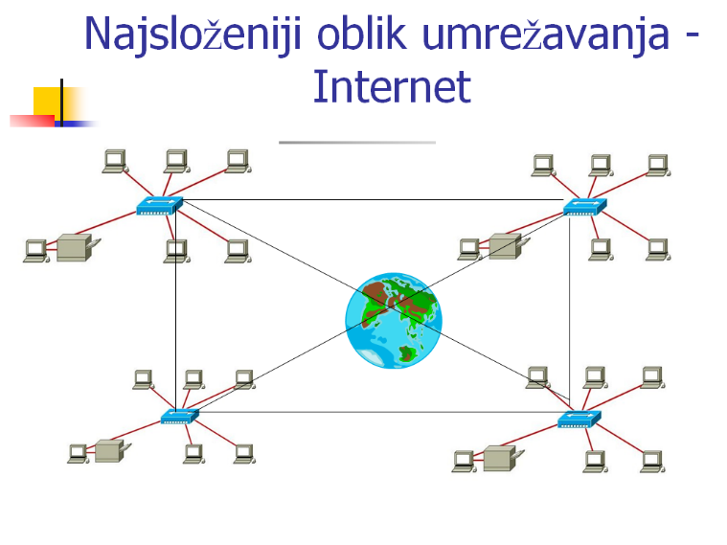

INTERNET JE NAJVEĆA MREŽA RAČUNALA NA SVIJETU KOJA SU MEĐUSOBNO POVEZANA. NA INTERNETU MOŽEMO: ČITATI NOVINE, GLEDATI FILMOVE, SLUŠATI MUZIKU, UČITI, RAZGOVARATI, SLATI PORUKE……..

